ساعة TOURBILLON SKULL PINK POINTILLISM:
الموت يليق بها...
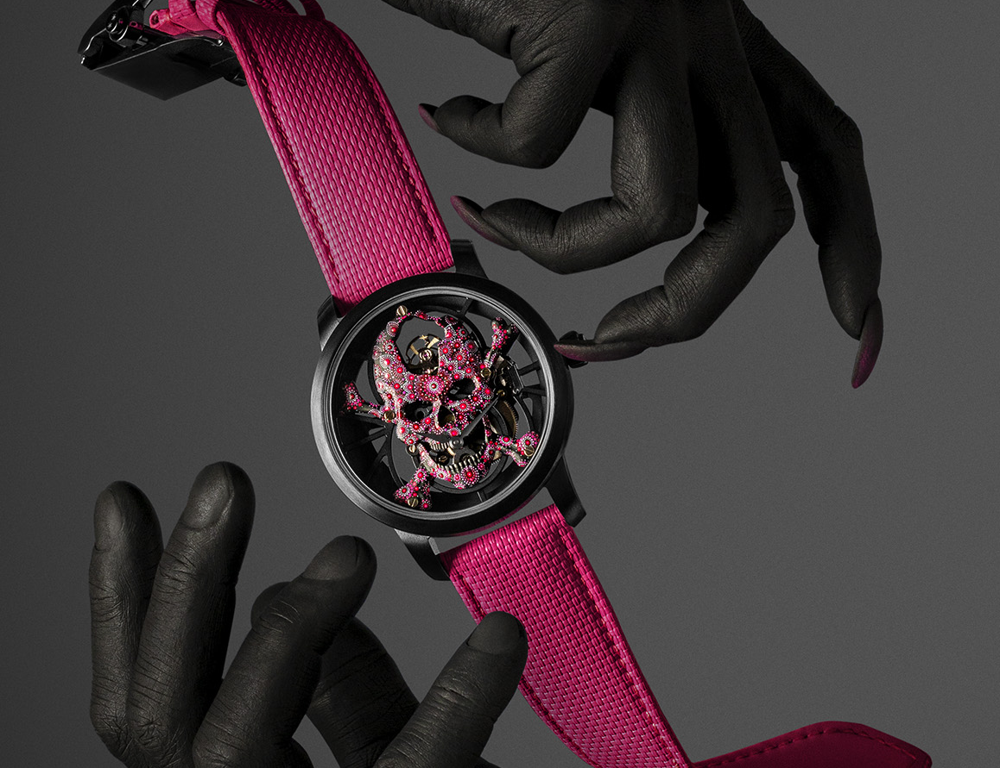
نادرًا ما وصلت ساعة Tourbillon Skull إلى هذا المستوى. أنيقة ومتمرِّدة، مدروسة تمامًا وجامحة إلى أبعد الحدود، تجمع بين المتناقضات بفضل مهارة وبراعة الحرفيين الفنيين العاملين لدى جاكيه دروز. إنها قطعة فريدة مصنوعة يدويًا باللون الوردي البراق داخل علبة من السيراميك الأسود الداكن، وتقدم رؤية للوقت المعلق بين الحياة والموت، بمثابة كاربي ديم في عالَم صناعة الساعات، جريئة بقدر ما هي بعيدة المنال.

قِطعة واحدة فقط، لأنها ولدت من خيال جامع ساعات فريد. وقد جسّدها جاكيه دروز. تعتبر ساعة Tourbillon Skull Pink Pointillism بمثابة لقاء. من ناحية، عاشق صناعة الساعات الفاخرة الذي دفع حدود التقاليد ليصنع حدودًا خاصة به. ومن ناحية أخرى، هناك دار صناعة الساعات التي تتقن هذه التقاليد وهذا الفن منذ أكثر من 250 عامًا والتي تقدم اليوم رؤية للإرث الإبداعي الذي يمتد عبر القرون والفنون لإنتاج قِطع فريدة رائعة الجمال.
في قلب هذه القطعة توجد آلية الحركة Tourbillon Skull لدار جاكيه دروز، وهي ابتكار أصلي يعتمد على رؤية مجزأة ومهيكلة للتصميم الشهير على شكل "8". وفي الجزء العلوي يوجد التوربيون، الذي يتفاعل مع الساعات والدقائق المنحرفة عن المركز عند موضع الساعة 6. فوق التصميم الهيكليّ المعلَّق، تقدم جمجمة مصنوعة يدويًا من الذهب عيار 18 قيراطًا منحوتة ومرسومة يدويًا تفسيرًا مثيرًا للزمن الهارب. تذكّر الساعة بمرور الزمن من خلال الجمجمة، العنصر الكلاسيكي للحياة الساكنة، وتجمعها مع أبهر وأسعد الألوان، وهو اللون الوردي الجريء والملفت.
ما يجعلها بارزة حقًا هو الأسلوب العزيز على حرفيي جاكيه دروز، ألا وهو الفن التنقيطي. الجمجمة بأكملها تقريبًا مغطاة بأكثر من 3000 نقطة من الطلاء، تم تطبيقها بشكل فردي باليد والفرش، وبعضها يحتوي على شعيرة واحدة فقط. تعزز ظلال اللون الوردي الشكل الهندسي للعيار، وهو تصميم عصري ومنظَّم يسلِّط الضوء على كل من المادة والخلاء، كل من الحركة والفراغ. تم وضع هذه العناصر المتناغمة تمامًا داخل علبة من السيراميك ذات لون أسود حادّ، مما يعزز التباين مع اللون الوردي للجمجمة والسوار المطاطي بارز الملمس الذي زُوِّدت به الساعة.
وقد كان لـ Studio 8 التابع لدار جاكيه دروز دور فعال في السماح لجامِع الساعات والحرفيين بمشاركة هذه الرؤية. إذ يتيح مركز التكنولوجيا المتطورة هذا في "لا شو دو فون" للعملاء أن يُشاركوا عن بعد في كل مرحلة من مراحل إنشاء ساعتهم. من الاجتماع الأوّلي وحتى النموذج ثلاثي الأبعاد، مرورًا بالتأكيد على جميع الخيارات التقنية والجمالية، يتيح Studio 8، بكاميراته المدمجة ذات الدقة العالية (4K) التي تسمح بالانغماس الرقمي في قلب الساعة، أن تصبح الأحلام الأكثر جموحًا حقيقة. وساعة Skull Pink Pointillism ليست استثناء. فمن الذهن وُلِدت الفكرة ومن المادة وُلِدت الطريقة. داخل علبة بقطر 42 ملم، للنساء والرجال معًا، تنبض حركة التوربيون الطائر ذاتية التعبئة "جاكيه دروز" مع مخزون طاقة يدوم لمدة ثمانية أيام. تم تصنيع جميع البراغي وتنفيذ اللمسات النهائية حسب الطلب، بما في ذلك النقش الفريد على الثقل المتذبذب. تمكنت دار جاكيه دروز، مجددًا، من أسر مخيلة أحد هواة جمع الساعات وتفضيلاته الشخصية لصنع ساعة استثنائية وفريدة من نوعها تعكس بالفعل ذوق صاحبها.
"ابتكر ساعتك الخاصة. فريدة من نوعها مثلك."

